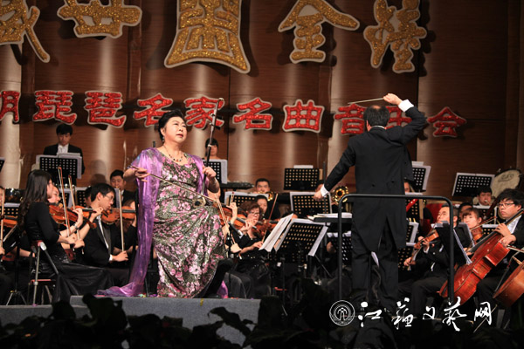
http://jswyw.com/files/Content/2011100915.jpg
2011.10.8.赴南京出席江苏二胡之乡民族音乐节
http://jswyw.com/html/2011-10/2238.html
2011.10.8.赴南京出席江苏二胡之乡民族音乐节

